新 书 推 荐

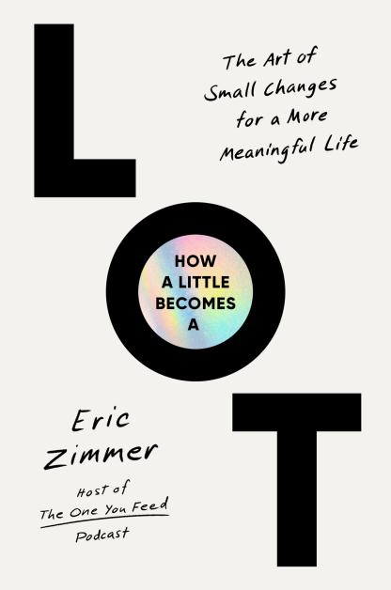
中文书名：《积微成著：持久改变、养成优良习惯的科学和艺术》
英文书名：HOW A LITTLE BECOMES A LOT: The Art and Science of Wise Habits and Lasting Change
作 者：Eric Zimmer
出 版 社：Harper Harvest
代理公司：Inkwell/ANA/Jessica
页 数：320页
出版时间：2026年3月
代理地区：中国大陆、台湾
审读资料：电子稿
类 型：心灵励志
版权已授：中文繁体、韩国、巴西、希腊、日本、英国

内容简介：

《积微成著》——这本有着深刻意义的持久改变指南，融合了《原子习惯》（Atomic Habits）与《像僧侣一样思考》（Think Like a Monk）的智慧。行为教练兼热门播客节目《喂养哪个你》（“The One You Feed”）主持人埃里克·齐默，将行为科学与永恒智慧交织在一起，揭示了如何停止与自己对抗，并开始向前迈进。

三十多年前，埃里克·齐默曾面临一场改变人生的毒品成瘾之战，这使他无家可归并面临牢狱之灾。这个转折点促使他开始探寻如何发生深刻的改变，以及如何在尊重当下自我与未来期许的同时，规划可持续的前进道路。

《积微成著》从一个激进的立论出发：你的大脑自有主张。每一天，你的思绪都在无数方向间拉扯——一会儿拽着你奔向最珍视的价值，一会儿又引你追逐当下的渴求；它带你逃离恐惧的事物，又把你推向舒适的所在。然而，真正持久的改变，并非源于强行压制这种复杂性，而在于学会与之共处，在每一个需要做出选择的微小时刻，一点一点地与之协作。

齐默的格言很简单：积微成著。个人蜕变不在于超人的意志力或英勇的性格壮举。它并非顿悟或灵光乍现；它源于一次次微小的决定：选择做A而非B，说“是”而非“不”。这些细微的转变能创造强大的动力。

借鉴从禅宗到现代心理学的各种思想源泉，齐默提供了当下可用的实用智慧：

·一条将日常行动与核心价值观对齐的路径
·平息自我批评、建立真正有效的自我同情的工具
·在陷入困境时创造动力、切实可行的小练习
·在这个推崇极端的世界中寻找平衡的方法

这些“智慧习惯”，巧妙融合了改善健康与身心状态的外在行动，以及为日常生活带来更多平和与澄澈的内在心态。

无论是你正感到困顿不前，试图改变某个具体习惯，还是追寻更充实的人生，《积微成著》都能为你所用。而当你走到旅程的终点，微小的改变终将累积成可观的力量。

作者简介：


埃里克·齐默（Eric Zimmer）是一位作家、老师、演说家，同时也是屡获殊荣的播客节目 《喂养哪个你》（“The One You Feed”） 的创始人。该节目已播出 800余期深度对话，探讨如何过上有意义的生活，累计下载量突破 5000万次。24岁那年，齐默曾深陷毒品成瘾的困境，无家可归，并面临牢狱之灾。他从这般绝境中实现的非凡重生，不仅彻底重塑了自己的人生，更点燃了他的热忱：致力于引导他人走出困境，踏上属于自己的蜕变之旅。通过他的行为指导、工作坊和导师项目，齐默已指导全球数千人建立起持久稳固的习惯。其核心并非依赖意志力或顿悟，而在于稳步地积累与改变。他的方法融合了前沿科学与永恒智慧，为追求更高程度的正直与更深层次的生命意义，提供了切实可行的实践路径。埃里克的作品广受认可，已被TEDx、《奥普拉杂志》（O Magazine）、心灵成长平台 Mind Body Green、《大象周刊》（Elephant Journal）、英国广播公司（BBC）及思想类媒体 Brain Pickings 等知名平台报道。他的TEDx 演讲观看量已突破20万次，进一步扩大了其赋能理念的影响力。

媒体评价：

“在《积微成著》中，埃里克・齐默将个人经验的深刻洞察、与各界杰出人士交流所得的多元见解，以及对社会心理学的深入研究融为一体，最终写成了一部振奋人心却不流于虚假慰藉的作品。齐默尔从不回避困境，坚信困境彼岸潜藏着诸多美好，却也从不低估困境本身蕴含的痛苦。正是这种恰到好处的平衡，让这部作品成为承载着真正人生智慧的佳作。他的文笔中满含谦逊与感恩，与诸多流于表面的励志文学截然不同。这部作品真正能够激励他人，为读者指明从痛苦走向充实、意义与人生目标的道路。”
——安德鲁・所罗门（Andrew Solomon），美国国家图书奖得主，《正午之魔》（The Noonday Demon）与《背离亲缘》（Far From the Tree）的作者

“埃里克·齐默走过了一段非凡的旅程——从毒瘾的混乱中走出，经过十年的与心理学家、哲学家和精神导师的深度对话。在这本书中，他深刻而动人地呈现了这段旅程。这本书充满智慧与同情心，将帮助许多人。”
----约翰・哈里（Johann Hari），《纽约时报》畅销书《谁偷走了你的注意力》（Stolen Focus）的作者

“《积微成著》有力地提醒我们，真正的改变发生在小而持续的步骤中。埃里克·齐默向我们展示了日常的小行动如何重塑模式、重建对自身的信任，并带来持久的转变。实用、鼓舞人心且充满人性——这是一本为所有准备创造应得生活的读者准备的指南。”
----妮可・勒佩拉博士（Dr. Nicole LePera），《纽约时报》榜首畅销书《如何做好工作》（How to Do the Work ），《如何成为你所追寻的爱》（How to Be the Love You Seek）的作者

“《积微成著》是一本充满同情心且实用的有意义变革指南。齐默展示了真正的转变并非来自意志力或宏大举动，而是来自长时间内持续做出的小而有意的选择。他结合自己强大的康复经历，介绍了如何将行动与价值观对齐、建立动力以及培养自我同情的框架。”
----查尔斯・杜希格（Charles Duhigg），畅销书《超级沟通者》（Supercommunicators）和《习惯的力量》（The Power of Habit）的作者

“《积微成著》是一本非凡的手册，教你如何发现真正重要的东西，然后围绕答案构建生活。这本书不仅提供了下一步该做什么的实用建议，而且是那种罕见的书籍，仅仅阅读它就能让你更深入地与世界产生联系。”
----奥利弗・伯克曼（Oliver Burkeman），畅销书《四千周》（Four Thousand Week）和《凡人沉思录》（Meditations for Mortals）的作者

全书目录：

引言
第一部：始阶
第一章 积微成著
第二章 何为值得追求之物？
第三章 改变计划
第四章 行动时刻
第二部：蜕变
第五章 与己为友
静观时刻
第六章 所见非世界，实乃自我心像
第七章 中道
第八章 万物和鸣
挫折实录
第三部：境界
第九章 万物如其所示
第十章 临在的馈赠
结语
致谢
注释

感谢您的阅读！
请将反馈信息发至：版权负责人
Email：Rights@nurnberg.com.cn
安德鲁·纳伯格联合国际有限公司北京代表处
北京市海淀区中关村大街甲59号中国人民大学文化大厦1705室, 邮编：100872
电话：010-82504106, 传真：010-82504200
公司网址：http://www.nurnberg.com.cn
书目下载：http://www.nurnberg.com.cn/booklist_zh/list.aspx
书讯浏览：http://www.nurnberg.com.cn/book/book.aspx
视频推荐：http://www.nurnberg.com.cn/video/video.aspx
豆瓣小站：http://site.douban.com/110577/
新浪微博：安德鲁纳伯格公司的微博_微博 (weibo.com)
微信订阅号：ANABJ2002



